Wyświetlacze do Arduino
<strong>Wyświetlacze do Arduino</strong> to jedne z wielu dodatkowych elementów, które można wykorzystać do stworzenia zaawansowanych konstrukcji oraz instalacji sterowania urządzeniami w inteligentnym domu.

Minikomputer Arduino
Arduino jest to platforma programistyczna, zbudowana z płytki drukowanej z minikontrolerami. Sprzęt ten bardzo dobrze może zostać wykorzystany do tworzenia zarówno prostych jak i zaawansowanych konstrukcji. Przy pomocy Arduino można w krótkim czasie stworzyć instalacje do sterowania urządzeniami we własnym domu. Może to być stacja pogodowa lub sterownik oświetleni, czy też rolet w oknach. Płytki Arduino występują w różnych konfiguracjach zarówno prostych jak i bardzie rozbudowanych. To urządzenie i jego potencjał doceni każdy zarówno początkujący jak i zaawansowany programista i konstruktor.

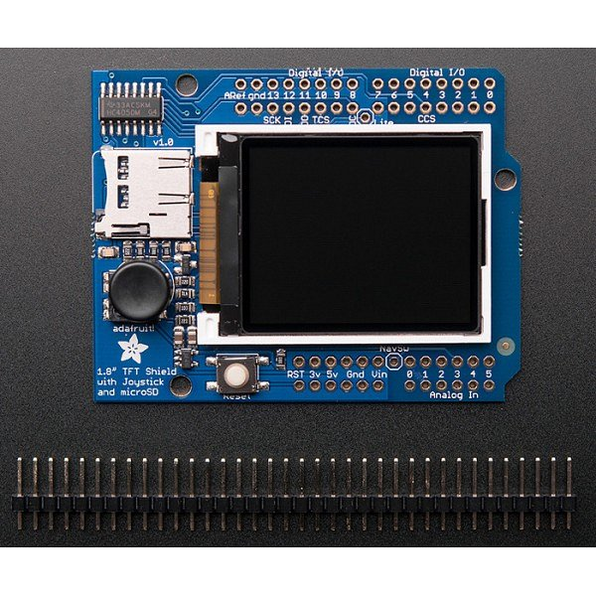
Wyświetlacze do Arduino
Wyświetlacze do Arduino to jedne z wielu dodatkowych podzespołów jakie można wykorzystać do tworzenia coraz bardziej zaawansowanych projektów. W sklepach z elektroniką znajdziemy kolorowe, LCD oraz dotykowe wyświetlacze do Arduino. Dobór odpowiedniego zależy od przeznaczenia w jakim zamierzamy z niego korzystać. Element ten umożliwia wyświetlanie takich informacji jak stan baterii, czy też czas pracy urządzenia. Przy pomocy wyświetlacza otrzymujemy nowe możliwości tworzenia elektronicznych konstrukcji.
Wyświetlacze do Arduino

